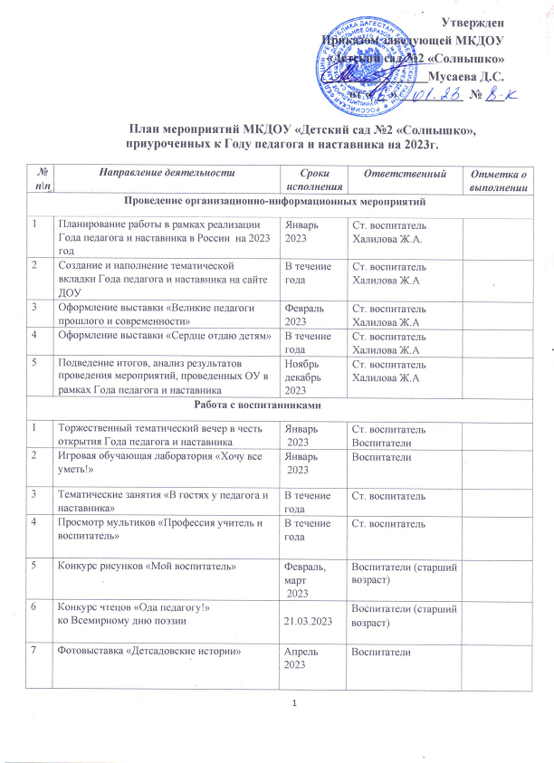
8 | Праздник «День наставника» |  | Май 2023 | Ст. воспитатель  Воспитатели
9 | Дидактические игры, разгадывание загадок «Профессия педагога» |  | Июнь 2023 | Воспитатели дошкольных групп
10 | Литературное путешествие «Сказочный детский сад» |  | Июль,  август  2023 | Воспитатели дошкольных групп
11 | Праздник «День знаний |  | Сентябрь 2023 | Воспитатели дошкольных групп
12 | Праздник «День дошкольного работника» |  | Сентябрь 2023 | Воспитатели  Ст. воспитатель
13 | Мастер-класс для самых маленьких «Очумелые выходные» |  | Сентябрь 2023 | Воспитатели
14 | Детский час «Профессия воспитатель» |  | Сентябрь 2023 | Воспитатели дошкольных групп
15 | Детский час «Профессия учитель» |  | Октябрь 2023 | Воспитатели дошкольных групп
16 | Встречи с ветеранами педагогического труда «Не стареют душой ветераны» |  | Октябрь 2023 | Воспитатели (старший возраст)
17 | Виртуальная экскурсия «Картины о школе» |  | Октябрь 2023 | Воспитатели (старший возраст)
18 | Оформление выставки работ декоративно-прикладного творчества воспитанников и  педагогов к Всемирному дню рукоделия |  | 16.11.2023 | Воспитатели
19 | Торжественный утренник в честь закрытия Года педагога и наставника |  | Декабрь 2023 | Ст. воспитатель  Воспитатели
Работа с педагогами
1 | Участие в конкурсах профессионального мастерства различного уровня: «Педагогическая находка», «Воспитатель года» и т.д. | Согласно графику |  | Ст. воспитатель  Воспитатели  Наставник
2 | Проведение викторины по наставничеству |  | Январь 2023 | Ст. воспитатель  Воспитатели
3 | Акция «Читают педагоги» ко Всемирному дню чтения вслух. |  | 1 февраля  2023 | Ст. воспитатель  Воспитатели
4 | Марафон быстрых мастер-классов «10 талантов за час» |  | март  2023 | Ст. воспитатель  Воспитатели
5 | Виртуальное путешествие «Жил великий человек…» - по страницам жизни и творчества. |  | апрель  2023 | Ст. воспитатель  Воспитатели
6 | Педагогический час «Нравственное воспитание по К.Д.Ушинскому» |  | май  2023 | Ст. воспитатель  Воспитатели
7 | Августовский педсовет – 2023:  «Педагогические  кадры – важнейшая ценность ДОУ» |  | Август  2023 | Ст. воспитатель  Воспитатели
9 | Акция «Мой педагог и наставник» |  | Сентябрь- октябрь 2023 | Воспитатели
10 | Педагогическая мастерская «Общайся! Создавай! Применяй!» |  | Ноябрь 2023 | Ст. воспитатель  Воспитатели
11 | Подведение итогов Года педагога и наставника |  | Декабрь 2023 | Ст. воспитатель
Работа с родителями (законными представителями)
1 | Информационный стенд «Педагог и детский писатель» к 200-летию К.Д. Ушинского. |  | Февраль 2023 | Воспитатели
2 | Тематическая беседа на родительском собрании «В.А. Сухомлинский о семье и семейном воспитании» |  | Март  2023 | Воспитатели
3 | Тематическая беседа на родительском собрании «Родительская педагогика  В.А. Сухомлинского» |  | Март  2023 | Воспитатели
4 | Организация выставки семейной фотографии  «Мой первый воспитатель» |  | Май  2023 | Воспитатели  Родители
5 | Семейная гостиная «Лепим, клеим, вырезаем» |  | Сентябрь 2023 | Воспитатели  Родители
6 | Акция «Читаем дома» ( по произведениям К.Д. Ушинского) |  | Октябрь 2023 | Воспитатели  Родители
7 | Конкурс талантов «Моя мама – волшебница» |  | Ноябрь  2023 | Воспитатели  Родители
8 | Родительская гостиная  «Идеальная мама: миф или реальность?» |  | Декабрь 2023 | Воспитатели  Родители

